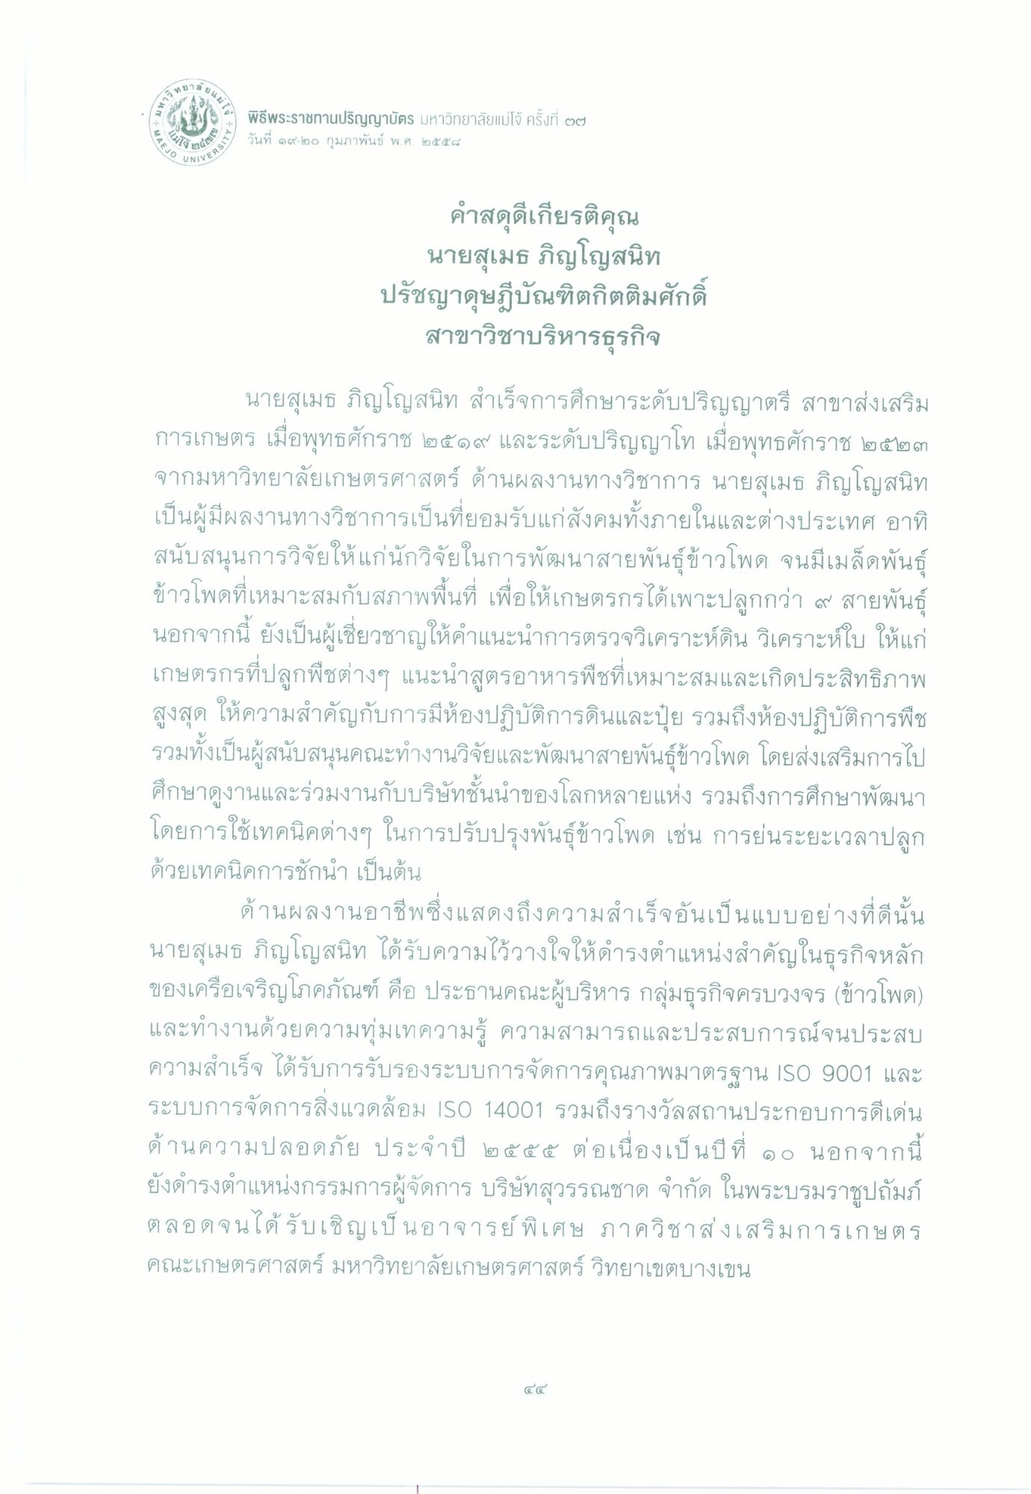
TH
เธe
พิธีพระราชทานปริญญาบัตร มหาวิทยาลัยแม่โจ้ ครั้งที่ ๒๗ วันที่ ๑๙-๒๐ กุมภาพันธ์ พ.ศ. ๒๕๕๘
AEJO
เข้า
NIVERS
คําสดุดีเกียรติคุณ
นายสุเมธ ภิญโญสนิท ปรัชญาดุษฎีบัณฑิตกิตติมศักดิ์
สาขาวิชาบริหารธุรกิจ
นายสุเมธ ภิญโญสนิท สําเร็จการศึกษาระดับปริญญาตรี สาขาส่งเสริม การเกษตร เมื่อพุทธศักราช ๒๕๑๙ และระดับปริญญาโท เมื่อพุทธศักราช ๒๕๒๓ จากมหาวิทยาลัยเกษตรศาสตร์ ด้านผลงานทางวิชาการ นายสุเมธ ภิญโญสนิท เป็นผู้มีผลงานทางวิชาการเป็นที่ยอมรับแก่สังคมทั้งภายในและต่างประเทศ อาทิ สนับสนุนการวิจัยให้แก่นักวิจัยในการพัฒนาสายพันธุ์ข้าวโพด จนมีเมล็ดพันธุ์ ข้าวโพดที่เหมาะสมกับสภาพพื้นที่ เพื่อให้เกษตรกรได้เพาะปลูกกว่า ๙ สายพันธุ์ นอกจากนี้ ยังเป็นผู้เชี่ยวชาญให้คําแนะนําการตรวจวิเคราะห์ดิน วิเคราะห์ใบ ให้แก่ เกษตรกรที่ปลูกพืชต่างๆ แนะนําสูตรอาหารพืชที่เหมาะสมและเกิดประสิทธิภาพ สูงสุด ให้ความสําคัญกับการมีห้องปฏิบัติการดินและปุ๋ย รวมถึงห้องปฏิบัติการพืช รวมทั้งเป็นผู้สนับสนุนคณะทํางานวิจัยและพัฒนาสายพันธุ์ข้าวโพด โดยส่งเสริมการไป ศึกษาดูงานและร่วมงานกับบริษัทชั้นนําของโลกหลายแห่ง รวมถึงการศึกษาพัฒนา โดยการใช้เทคนิคต่างๆ ในการปรับปรุงพันธุ์ข้าวโพด เช่น การย่นระยะเวลาปลูก ด้วยเทคนิคการชักนํา เป็นต้น
ด้านผลงานอาชีพซึ่งแสดงถึงความสําเร็จอันเป็นแบบอย่างที่ดีนั้น นายสุเมธ ภิญโญสนิท ได้รับความไว้วางใจให้ดํารงตําแหน่งสําคัญในธุรกิจหลัก ของเครือเจริญโภคภัณฑ์ คือ ประธานคณะผู้บริหาร กลุ่มธุรกิจครบวงจร (ข้าวโพด) และทํางานด้วยความทุ่มเทความรู้ ความสามารถและประสบการณ์จนประสบ ความสําเร็จ ได้รับการรับรองระบบการจัดการคุณภาพมาตรฐาน ISO 9001 และ ระบบการจัดการสิ่งแวดล้อม ISO 14001 รวมถึงรางวัลสถานประกอบการดีเด่น ด้านความปลอดภัย ประจําปี ๒๕๕๕ ต่อเนื่องเป็นปีที่ ๑๐ นอกจากนี้ ยังดํารงตําแหน่งกรรมการผู้จัดการ บริษัทสุวรรณชาด จํากัด ในพระบรมราชูปถัมภ์ ตลอดจนได้รับเชิญเป็นอาจารย์ พิเศษ ภาควิชาส่งเสริมการเกษตร คณะเกษตรศาสตร์ มหาวิทยาลัยเกษตรศาสตร์ วิทยาเขตบางเขน
๔๔

